**UNIVERSIDAD TECNOLÓGICA DE PANAMÁ**

**FACULTAD DE INGENIERÍA DE SISTEMAS COMPUTACIONALES**

**LICENCIATURA EN INGENIERÍA DE SISTEMAS DE INFORMACIÓN**

**INFRAESTRUCTURA COMPUTACIONAL DE TI**

**Prof. Emilio Dutary**

**Fernando Cutire**

**8-972-906**

**Grupo: 1IF131**

23-04-2021



Práctica de laboratorio: Búsqueda de actualizaciones de firmware de UEFI o BIOS

# Introducción

En esta práctica de laboratorio, identificará la versión actual de BIOS o UEFI y, luego, buscará archivos de actualización de BIOS o UEFI.

# Equipo recomendado

* Computadora de aula con un sistema operativo instalado
* Acceso a Internet

# Instrucciones

**Paso 1: Arrancar la computadora.**

Durante el POST, se muestra la información del BIOS en la pantalla por un breve período.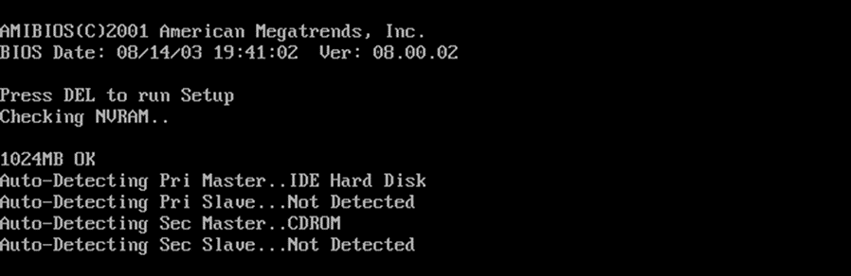

No inicie sesión en Windows. Pregunta:

¿Qué tecla o combinación de teclas se utiliza para ejecutar el programa de instalación en la computadora?

## Supr

**Paso 2: Reiniciar la computadora e ingresar al programa de instalación.**

Aparece la pantalla de UEFI o de utilidad para el programa de instalación de BIOS. Preguntas:

¿Quién es el fabricante del BIOS?

## *American Megatrends Inc 0608, 10/08/2012*

¿Qué versión de BIOS está instalada en la computadora?

## 0608

**Práctica de laboratorio: Búsqueda de actualizaciones de firmware de UEFI o BIOS**

# Paso 3: Buscar en Internet la versión más actual de BIOS disponible para la placa madre.

Utilice la información del paso anterior para buscar en Internet la versión más actual de BIOS para la placa madre de su computadora. La siguiente pantalla es un ejemplo del tipo de información que debería buscar para responder las preguntas que se encuentran a continuación.

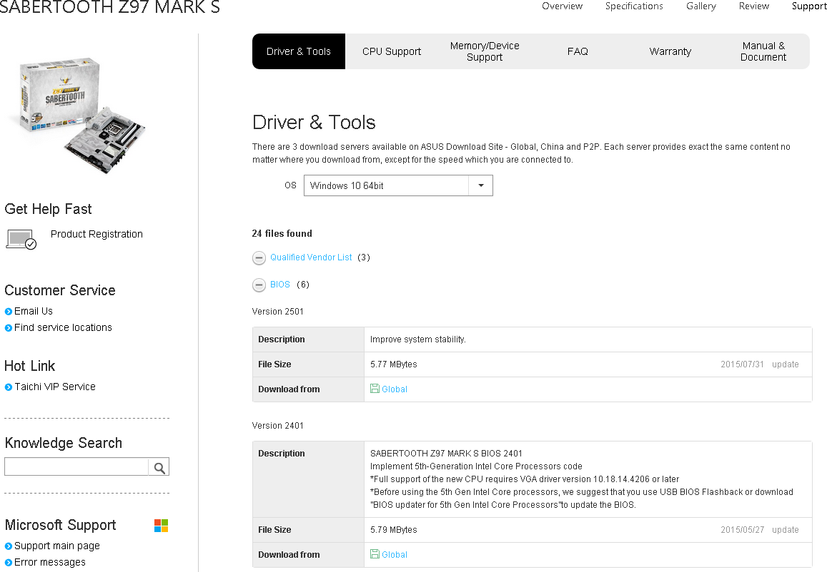

**Precaución**: No actualice el BIOS en este momento. Preguntas:

¿Cuál es la versión actual de BIOS disponible para la placa madre?

## P8H61-M LX3 R2.0

¿Qué características se agregaron a la nueva versión del BIOS, si es que se agregó alguna?

## VPN Client Adapter - VPN,Send to Microsoft OneNote 16 Driver

¿Qué cambios, si los hubiera, se realizaron a la nueva versión del BIOS para solucionar problemas?

## La compatibilidad con algunos dispositivos android entre ellos los iphone 7

¿Cuáles son las instrucciones para actualizar la nueva versión del BIOS?

## Información exacta el cual usted tiene nombre del fabricante y numero de version con eso puede actualizar la bios en la página del fabricante